Алгебра
Тема: Достатні умови зростання та спадання функції.
4.4.3. Зростання та спадання функцій
Нагадаємо: функція f (x) називається зростаючою на проміжку, якщо більшому значенню аргументу відповідає більше значення функції (якщо то ); функція спадна на проміжку, якщо більшому значенню аргументу відповідає менше значення функції (якщо , то ).
Теорема 1 (необхідна умова зростання (спадання) функції):
1. Якщо диференційовна функція зростає на деякому проміжку, то похідна цієї функції невід’ємна на цьому проміжку.
2. Якщо диференційовна функція спадає на деякому проміжку, то похідна цієї функції недодатна на цьому проміжку.
Теорема 2 (достатня умова зростання (спадання) функції):
1. Якщо похідна диференційовної функції додатна всередині деякого проміжку, то функція зростає на цьому про-
міжку.
2. Якщо похідна диференційовної функції від’ємна всередині проміжку, то функція спадає на цьому проміжку.
Проміжки обмежені критичними точками І роду – значеннями аргументу, при яких похідна функції дорівнює нулю або не існує.
Для знаходження проміжків монотонності, необхідно нанести на числову вісь граничні точки області визначення та усі критичні точки функції. Числова вісь при цьому розбивається на деяку кількість інтервалів, на кожному з яких похідна не змінює знак. Для того щоб дізнатися зростає або спадає функція на даному інтервалі, достатньо з'ясувати який знак має похідна в довільній точці цього інтервалу. Якщо в цій точці 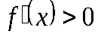, то функція зростає на даному інтервалі, якщо 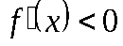– то функція спадає на даному інтервалі.
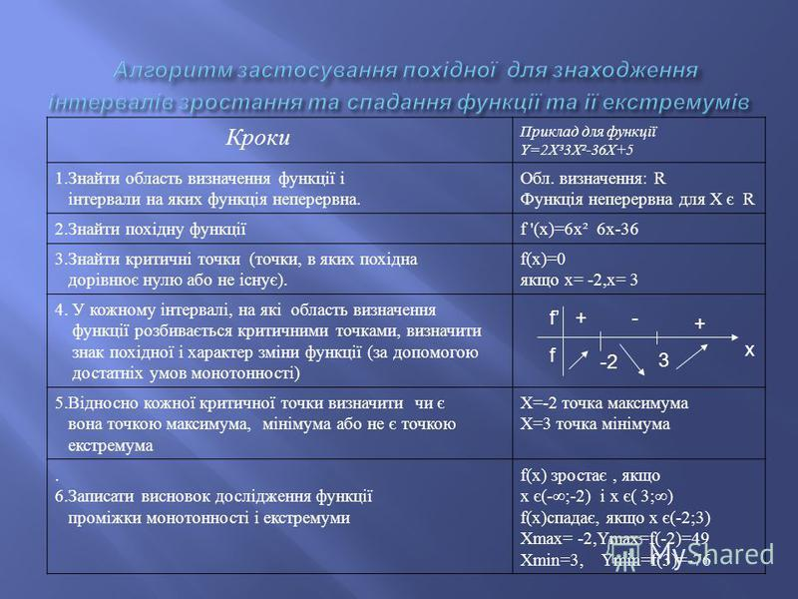
Домашнє завдання:

